Società di Minerva
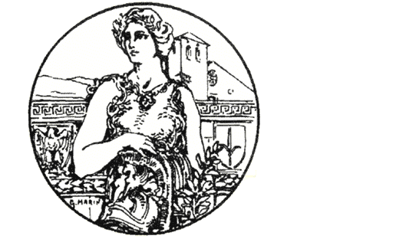

Ente Morale
Fondata nel 1810

TRIESTE

Comunicato Stampa

I GIOVEDI MINERVALI

Febbraio: il mese dedicato alle parole.

giovedì 7 febbraio, ore 16.45

Sergio Franco, Elvio Guagnini, Dunja Nanut, Neva Zaghet
«Il dovere di testimoniare».
Pagine di scrittori triestini nei lager nazisti
(su Marta Ascoli, Alvise Barison, Baldo “Aldo” Crismani, Riccardo Gorup-Goruppi, Boris Pahor, Bruno Piazza, Livio Rosignano, Bruno Vasari).

La Società di Minerva, per il mese di febbraio 2019, intende riflettere su alcuni aspetti della storia letteraria di Trieste ancora poco conosciuti. Si tratta, nel primo e terzo incontro, di episodi legati al periodo della Seconda Guerra mondiale, in stretta relazione alle celebrazioni in occasione del Giorno della Memoria (27 gennaio) e grazie alla collaborazione avviata quest'anno con il Museo della Comunità Ebraica di Trieste - Carlo e Vera Wagner. Strettamente legato alle parole, un altro aspetto da non trascurare riguarda l'attività di traduzione interpretazione che si affronta in campo letterario.

Gli incontri si terranno, come di consueto, presso la Sala conferenze della Biblioteca Statale “Stelio Crise” sita in Largo Papa Giovanni XXIII 6 nelle giornate di giovedì 7, 14, 21 e 28 febbraio 2019 alle ore 16.45.

Il primo argomento affrontato, il 7 febbraio, sarà «Il dovere di testimoniare». Pagine di triestini dai lager nazisti, oggetto di una tavola rotonda con Sergio Franco (autore di un saggio su Bruno Piazza), Elvio Guagnini, Dunja Nanut (presidente della sezione triestina dell’Associazione Nazionale ex deportati dai lager nazisti), Neva Zaghet (Liceo “Prešeren). Il doloroso capitolo della letteratura concentrazionaria, come viene chiamata quella relativa alle testimonianze dai lager nazisti, comprende diversi scritti – di grande rilievo – di triestini, italiani e sloveni. Nell’incontro si farà riferimento, tra gli altri, a libri drammatici e profondi come Necropoli di Boris Pahor, Mauthausen bivacco della morte di Bruno Vasari, Perché gli altri dimenticano di Bruno Piazza, Dachau di Baldo “Aldo” Crismani, Feldpost 15843 di Livio Rosignano, Quattordicimiladuecentoventisette! Presente. di Alvise Barison, Partigiano e deportato di Riccardo Gorup-Goruppi, Auschwitz è di tutti di Marta Ascoli.

Con il sostengo di
